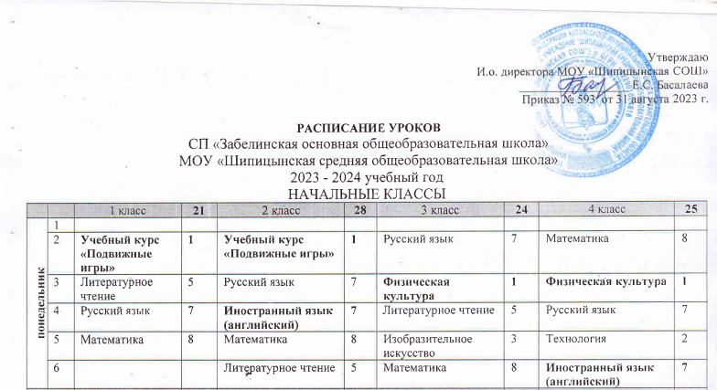

Утверждаю

И.о. директора МОУ «Шипицынская СОШ»

__________________ Е.С. Басалаева

Приказ № 593 от 31 августа 2023 г.

РАСПИСАНИЕ УРОКОВ
СП «Забелинская основная общеобразовательная школа»
МОУ «Шипицынская средняя общеобразовательная школа»

2023 - 2024 учебный год

НАЧАЛЬНЫЕ КЛАССЫ
 |  | 1 класс | 21 | 2 класс | 28 | 3 класс | 24 | 4 класс | 25
понедельник | 1
понедельник | 2 | Учебный курс «Подвижные игры» | 1 | Учебный курс «Подвижные игры» | 1 | Русский язык | 7 | Математика | 8
понедельник | 3 | Литературное чтение | 5 | Русский язык | 7 | Физическая культура | 1 | Физическая культура | 1
понедельник | 4 | Русский язык | 7 | Иностранный язык (английский) | 7 | Литературное чтение | 5 | Русский язык | 7
понедельник | 5 | Математика | 8 | Математика | 8 | Изобразительное искусство | 3 | Технология | 2
понедельник | 6 |  |  | Литературное чтение | 5 | Математика | 8 | Иностранный язык (английский) | 7
 |  | 1 класс | 28 | 2 класс | 29 | 3 класс | 30 | 4 класс | 31
вторник | 1 | Математика | 8 | Математика | 8 | Математика | 8 | Математика | 8
вторник | 2 | Русский язык | 7 | Окружающий мир | 6 | Технология | 2 | Литературное чтение | 5
вторник | 3 | Окружающий мир | 6 | Литературное чтение | 5 | Иностранный язык (английский) | 7 | Окружающий мир | 6
вторник | 4 | Технология | 2 | Изобразительное искусство | 3 | Окружающий мир | 6 | Русский язык | 7
вторник | 5 | Литературное чтение | 5 | Русский язык | 7 | Русский язык | 7 | Литературное чтение | 5
 |  | 1 класс | 21 | 2 класс | 27 | 3 класс | 27 | 4 класс | 28
среда | 1 | Математика | 8 | Математика | 8 | Русский язык | 7 | Математика | 8
среда | 2 | Русский язык | 7 | Русский язык | 7 | Физическая культура | 1 | Физическая культура | 1
среда | 3 | Физическая культура | 1 | Физическая культура | 1 | Литературное чтение | 5 | Окружающий мир | 6
среда | 4 | Литературное чтение | 5 | Окружающий мир | 6 | Математика | 8 | Основы религиозных культур и светской этики | 6
среда | 5 |  |  | Литературное чтение | 5 | Окружающий мир | 6 | Русский язык | 7
 |  | 1 класс | 19 | 2 класс | 19 | 3 класс | 22 | 4 класс | 18
четверг | 1 | Окружающий мир | 6 | Технология | 2 | Музыка | 3 | Музыка | 3
четверг | 2 | Музыка | 3 | Музыка | 3 | Литературное чтение | 5 | Литературное чтение | 5
четверг | 3 | Изобразительное искусство | 3 | Иностранный язык (английский) | 7 | Русский язык | 7 | Русский язык | 7
четверг | 4 | Русский язык | 7 | Русский язык | 7 | Иностранный язык (английский) | 7 | Изобразительное искусство | 3
четверг | 5
 |  | 1 класс | 21 | 2 класс | 21 | 3 класс | 21 | 4 класс | 29/27
пятница | 1 | Физическая культура | 1 | Физическая культура | 1 | Русский язык | 7 | Математика | 8
пятница | 2 | Литературное чтение | 5 | Математика | 8 | Физическая культура | 1 | Иностранный язык (английский) | 7
пятница | 3 | Русский язык | 7 | Русский язык | 7 | Литературное чтение | 5 | Родной язык (русский)/  Литературное чтение на родном языке | 7/5
пятница | 4 | Математика | 8 | Литературное чтение | 5 | Математика | 8 | Русский язык | 7

